برمجيات العروض التقديميه
Ms.powerpoint2010
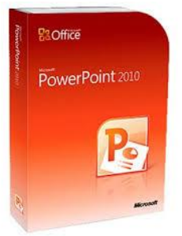

اللهم أني أسالك فهم النبيين و حفظ المرسلين والملائكة المقربين اللهم اجعل
ألسنتنا عامرة بذكرك وقلوبنا بخشيتك وأسرارنا بطاعتك إنك على كل شي قدير
وحسبنا الله ونعم الوكيل ..

تمنياتي للجميع بتوفيق والنجاح...
تلخيص: بنت ابوها 333
مراجعه: nourh6699
الكويزات: Focus

القسم 1:البدء
في هذا القسم، سوف تتعلم التالي:
- ما هو مايكروسوفت أوفيس باوربوينت2010 PowerPoint
- السمات الجديدة في باوربوينت 2010
- واجهة باوربوينت 2010
- فتح وإغلاق برنامج باوربوينت 2010
- التفاعل مع برنامج باوربوينت
- استخدام جزء الشرائح/المخطط التفصيلي
- إنشاء عرض تقديمي
- إضافة وتحرير وإعادة ترتيب وتكرار وحذف الشرائح
- استخدام العناصر لاضافة محتوى إلى الشرائح
- التنقل في عرض تقديمي
- اختيار تخطيط معين للشريحة
- إعادة تعيين التخطيط للشريحة
- إنشاء وإعادة تسمية واستخدام ونقل وحذف الاقسام
- فتح وحفظ وإغلاق الملفات
- استخدام القائمة الحديثة
- التبديل بين الملفات المفتوحة
- سمات استخدام Office.com
- الحصول على التعليمات في برنامج باوربوينت من خالل شاشة التعليمات وفي مربع الحوار

الدرس 1_1:التعرف على مايكرو سوفت اوفيس باوربوينت power point2010
- ما هو مايكروسوفت أوفيس باوربوينت 2010 PowerPoint؟
إن برنامج باوربوينت 2010 هو الاصدار الثالث عشر من برنامج العروض التقديمية لمايكروسوفت. ويمكن استخدامه إلانشاء أي عرض بدءا من عرض شرائح أساسي إلى عرض تقديمي ذاتي التشغيل ويشتمل على فيديو وأصوات مدمجة.
ومن الخصائص التي من المؤكد أنكم سوف تحبونها ما يلي:
- واجهة بديهية قائمة على أساس الشرائط
- إنشاء شرائح بالتأشير والنقر والطباعة
- سمات مصممة مسبقاً لمساعدتكم على إنشاء عرض تقديمي ذي مظهر مهني
- حركات مخصصة وتسلية ونقل الشرائح
ماهو الجدول في مايكروسفت اوفيس باوربوينت power point 2010 ؟
يشتمل برنامج باوربوينت 2010على عدد من السمات الجديدة المثيرة، بما في ذلك:
- القدرة على جمع الشرائح في أقسام
- قائمة أوفيس المعاد تصميمها (المسماة الان عرض Backstage أو قائمة الملف)
- دعم PDF محلي (صيغة المستند المتنقل)
- أداة Integrated screen capture ( التقاط الشاشة المدمج)
- سمات وتصاميم جديدة
- أدوات صورة محسنة، بما في ذلك التأثيرات الفنية
- أدوات جديدة لتحرير وإدارة الفيديو
- أدوات لبث الشرائح

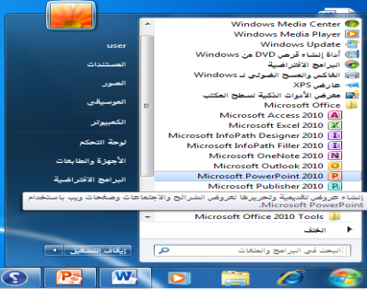
فتح برنامج البوربوينت

من أجل فتح برنامج مايكروسوفت أوفيس
باوربوينت 2010، قم بالنقر على قائمة
ابدأ ثم انقر على كافة البرامج. يجب أن
ترى مجلد مايكروسوفت أوفيس داخل
قائمة ابدأ. قم بتمرير الماوس عليه لعرض
قائمة فرعية، ثم قم بالنقر على
مايكروسوفت باوربوينت 2010

نظره عامه على الواجهه
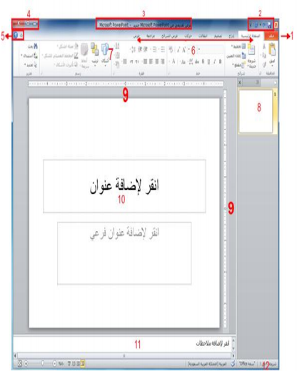
1) قائمة الملف (عرض Backstage)
2) شريط أدوات الوصول السريع
3) شريط العنوان
4) أدوات التحكم بالاطار
5) تصغير رموز الشريط والتعليمات
6) التبويبات
7) المجموعات
8) جزء الشرائح/المخطط التفصيلي
9) المساطر
10) منطقة عمل
11) منطقة الملاحظات
12) شريط المعلومات

التفاعل مع برنامج البوربوينت
بعد أن تناولنا الان أساسيات الواجهة، دعونا نحلل أنواع مختلفة من الاوامر ونتعرف على كيفية التفاعل مع برنامج باوربوينت. سنشير إلى بعض المفاهيم التي لم يتم تغطيتها بعد، لذا حاول أن تركز على نوع الامر بدال من تطبيقاته المحتملة
- الرموز
- القوائم المنسدلة
- Aka comco ) مربع)
- توسيع العناصر
- عناصر خانة الاختيار

اغلاق برنامج البوربوينت
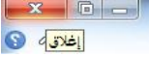
- يمكنك النقر على زر إغلاق في
الزاوية اليسرى العليا من الاطار

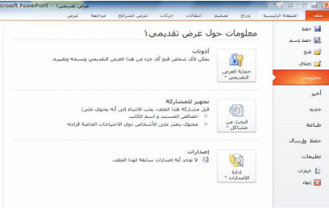
- يمكنك أيضاً إغلاق برنامج
باوربوينت عن طريق النقر على
ملف ← إنهاء أو عن طريق الضغط
على Alt + F4 على لوحة المفاتيح
الخاصة بك (ما يعني الضغط على
Alt والاستمرار في الضغط عليه، ثم
الضغط على F4)

الدرس 1-2:انشاء عرض تقديمي

فهم العروض التقديميه
يوجد جانبان مختلفان في برنامج باوربوينت 2010. ومن أجل البدء، ستقوم بإنشاء عرض تقديمي مكوّن من شرائح مختلفة:
بعد ذلك، عندما تكون مستعدا لتقديم العرض التقديمي الخاص بك، يمكنك التحول إلى وضع عرض الشرائح وإظهار العرض التقديمي الخاص بك على كامل الشاشة
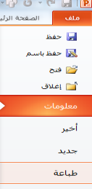
انشاء عرض تقديمي جديد
ومن أجل إنشاء عرض تقديمي آخر جديد،
استخدم أمر ملف ← جديد

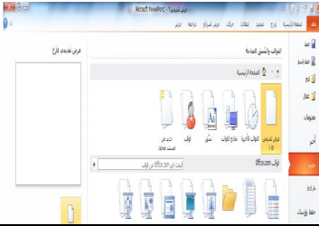
وعندما تظهر خيارات العرض التقديمي، تأكد
من اختيار عرض تقديمي فارغ وقم بالنقر
على إنشاء

اضافه شرائح جديده
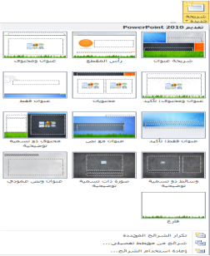
يوجد طرق عديدة يمكنك من خلالها إضافة شريحة جديدة إلى العرض التقديمي. وأسهل طريقة هي النقر على السهم بجانب أمر شريحة جديدة في تبويبة الصفحة الرئيسية واختيار التصميم الذي تريده

اضافه محتوى الى الشرائح
من أجل إضافة نص إلى شريحة ما، قم ببساطة بالنقر على المكان المشار إليه واطبع يمكن أن تحتوي بعض تخطيطات الشرائح على نص منسق مسبقا بتعداد نقطي أو ترقيم. أو أنك يمكن أن ترى رموزاً داخل الشريحة ، فيمكنك النقر على كل نوع من الرموز لادراج نوع محدد من المحتوى. وإليك الرموز :
- جدول
- مخطط
- SmartArt )رسوم
- صورة من الحاسوب الخاص بك
- قصاصة فنية
- مقاطع صوتية أو مقاطع فيديو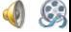

حذف الشرائح
من أجل حذف شريحة ما، قم بالنقر بالزر الايمن في جزء الشرائح وانقر على حذف شريحة يمكنك أيضاً النقر في جزء الشرائح لاختيار الشريحة ثم الضغط على زر Backspace أو Delete على لوحة المفاتيح الخاصة بك

الدرس 1-3:العمل على العرض التقديمي الخاص بك

حفظ الملفات
من أجل حفظ ملف معين، قم بالنقر على رمز حفظ في شريط أدوات الوصول السريع، أو قم بالنقر على ملف - حفظ، أو استخدم الاختصار Ctrl + S
- فتح الملفات
من أجل إعادة فتح ملف محفوظ، قم بالنقر على ملف← فتح أو استخدم الاختصار Ctrl + O
- استخدام قائمه اخيرا
من الطرق الاخرى لفتح العروض التقديمية هي قائمة أخير. إذا قمت بالنقر على ملف←أخير، سترى قائمة بالعروض التقديمية الاخيرة وأماكن فتحها ويمكنك النقر، إن رغبت، على رمز دبوس الاضافة/التثبيت للاحتفاظ بوثيقة محددة في قائمة أخير. ومن أجل إزالة الوثيقة، قم بالنقر على رمز دبوس الاضافة مرة أخرى

- التبديل بين الملفات المفتوحة
هنالك طرق قليلة للتبديل بين العروض التقديمية المفتوحة في برنامج باوربوينت. وإحدى الطرق هو النقر على تبويبة عرض، والنقر على تبديل النوافذ، والنقر على العرض التقديمي الذي تود التبديل إليه

- اغلاق الملف
من أجل إغلاق عرض تقديمي واحد، وليس برنامج باوربوينت، قم بالنقر على ملف←إغلاق

الدرس 1_4:تحرير العروض التقديمي الخاصه بك
- استخدام جزء الشرائح/المخطط التفصيلي
لقد استخدمنا حتى الان جزء الشرائح. وهذا يعطيك عرض صورة مصغرة لكل شريحة. وللعمل على شريحة مختلفة، يمكنك ببساطة النقر على صورتها الصغيرة، أو النقر بالزر الايمن على الشريحة لرؤية المزيد من خيارات التحرير

- التنقل في الشرائح الخاصة بك
يوجد طرق مختلفة قليلة يمكنك من خلالها التنقل في الشرائح الخاصة بك. وأسهل طريقة هي استخدام جزء الشرائح – فقط قم بالنقر على الشريحة التي تريد تحريرها. يمكنك استخدام شريط التمرير للتنقل في قائمة الشرائح

- تحرير الشرائح
من أجل تحرير شريحة معينة، قم بالنقر عليها في جزء الشرائح لاختيارها. ثم قم بإجراء التغييرات الخاصة بك في إطار التحرير
- تغيير تخطيط الشريحة
من أجل اختيار تخطيط جديد لشريحة معينة، قم أوالً باختيار الشريحة في جزء الشرائح. ثم قم بالنقر على زر تخطيط واختار تخطيط جديد
- إعادة تعيين الشرائح
إذا قمت بإجراء تغييرات كثيرة جداً، وأردت أن تعود الشريحة الخاصة بك إلى التخطيط الافتراضي، قم ببساطة بالنقر على زر إعادة التعيين في تبويبة الصفحة الرئيسية

الدرس 1_5:ترتيب الشارئح
- سحب وإفلات الشرائح
إن جزء الشرائح يسهّل عملية إعادة ترتيب الشرائح. قم ببساطة بسحب وإفلات الشرائح في موقعها الجديد
- تكرار الشرائح
يمكنك، إن رغبت، إنشاء نسخة مطابقة من أي شريحة يتم وضعها تلقائياً بعدها. قم ببساطة بالنقر بالزر الايمن على الشريحة وانقر على شريحة مكررة

- انشاء الاقسام
الاقسام هي سمة جديدة في برنامج باوربوينت 2010. فهي تسمح لك بتجميع الشرائح، ما يسهّل تطبيق التنسيق وتقديم عرض الشرائح وإجراء العديد من المهام الاخرى.
ومن أجل إضافة قسم، قم بالنقر على الصفحة الرئيسية – مقطع – إضافة قسم

- عرض الاقسام
يمكنك استخدام الاسهم الموجودة داخل كل عنوان مقطع لطي أو توسيع ذلك المقطع، أو إخفاء أو عرض شرائحه على التوالي

- نقل الشرائح والاقسام
من أجل نقل الشرائح بين الاقسام، قم ببساطة بسحبها وإسقاطها

- إزالة الاقسام
من أجل إزالة قسم معين، قم بطيه ثم قم بالنقر بالزر الايمن، وانقر على إزالة قسم

الدرس 1-6:الحصول على تعليمات في برنامج البوربوينت
الشروع في العمل مع Office.com
إن كان لديك اتصال بالانترنت، يمكنك التحقق من أساسيات برنامج باوربوينت والتعلم عن السمات الجديدة عن طريق أمر معين في قائمة ملف. قم فقط بالنقر على ملف ← تعليمات ← الشروع في العمل

فتح التعليمات
من أجل فتح ملف التعليمات، قم بالنقر على رمز عالمة الاستفهام الزرقاء في أعلى الاطار، أو قم بالنقر على ملف ← تعليمات ←تعليمات Microsoft Office، أو اضغط على F1 على لوحة المفاتيح الخاصة بك

استخدام شاشه التعليمات
- سيفتح ملف التعليمات في إطار منفصل
- في الزاوية اليسرى العليا، سترى أزرار التصغير والتكبير/الاستعادة والاغلاق. وأيضاً في الاعلى ستجد شريط العنوان وشريط الادوات وشريط البحث
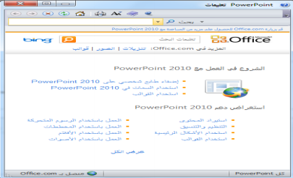
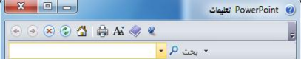

شريط ادوات التعليمات
يحتوي شريط أدوات التعليمات على أوامر مشابهة لتلك الاوامر التي تجدها في متصفح الويب :
- خلف
- الامام
- ايقاف
- تحديث
- الصفحة الرئيسية
- طباعة
- تغيير حجم الخط
- إظهار جدول المحتويات
- دوماً في المقدمة
- خيارات شريط الادوات

بحت التعليمات
إن البحث عن التعليمات هو أمر سهل- فقط قم بطباعة ما تبحث عنه في شريط البحث واضغط على Enter. وبعد لحظة، ستظهر أي نتائج يعتقد برنامج باوربوينت أنها ذات صلة وملائمة. قم بالنقر على أحد المواضيع الموجودة في تلك القائمة لعرض تلك المعلومات

استخدام إظهار جدول المحتويات
إذا كنت تفضل التنقل في ملف التعليمات باستخدام طريقة أكثر تقليدية، قم بالنقر على زر إظهار جدول المحتويات ( )في شريط أدوات التعليمات. ثم ستظهر شاشة التعليمات الخاصة بك

الحصول على التعليمات في مربع حوار
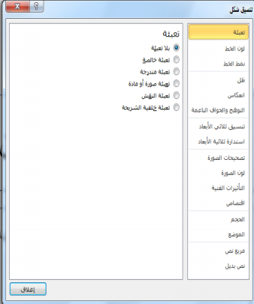
يتم الوصول إلى بعض سمات برنامج باوربوينت عبر مربعات الحوار، والتي لم نناقشها بعد في الواقع. لكن يجب أن تعرف أنه في بعض مربعات الحوار، سترى رمز التعليمات في أعلى الزاوية اليسرى قم بالنقر على عالمة الاستفهام لفتح شاشة التعليمات

القسم 2:فهم وتخصيص واجهه برنامج البوربوينت
في هذا القسم، سوف تتعلم كيفية:
- استخدام قائمة ملف (عرض Backstage)
- استخدام شريط المعلومات
- إستخدام شريط الادوات الصغير
- استخدام مربعات الحوار
- استخدام قوائم النقر بالزر الايمن
- العمل بكفاءة أكبر مع اختصارات لوحة المفاتيح
- استخدام وتخصيص شريط أدوات الوصول السريع
- تحديد أجزاء واجهة الشريط
- تصغير وتكبير الشريط
- إضافة وإزالة وترتيب وتخصيص التبويبات والمجموعات والاوامر
- إعادة تعيين تخصيصات واجهة برنامج باوربوينت

الدرس 2_1:التعريف ببرنامج البوربوينت
استخدام قائمة ملف (عرض Backstage)
تنقسم قائمة ملف إلى قسمين اثنين. في الاعلى، توجد أوامر حفظ وحفظ باسم وفتح وإغلاق. ويعدّ استخدام هذه الاوامر أمراً سهلاً: قم بالنقر على ملف، وقم بالاشارة إلى الامر الذي تريد استخدامه وانقر عليه. (الحظ أن هذا يصلح أيضاً في أوامر خيارات وإنهاء في الاسفل.)
تُظهر الاوامر الستة في وسط القائمة مجموعة من الاوامر المترابطة، كما هو حال التبويبات والاوامر في الشريط. على سبيل المثال، متى قمت بالنقر على قائمة ملف، تبرز تبويبة معلومات بالشكل الافتراضي. وهي تُظهر لك جميع المعلومات حول العرض التقديمي

استخدام شريط المعلومات
يقدم شريط المعلومات معلومات سريعة حول العرض التقديمي. وهو يوجد في أسفل إطار باوربوينت
وفيما يلي الاوامر من اليمين إلى اليسار:
- رقم الشريحة
- اسم النسق
- تدقيق إملائي
- العرض الحالي
- شريط التصغير/التكبير
- احتواء الشريحة ضمن النافذة الحالية

استخدام شريط الادوات المصغر
تعلمنا في القسم الماضي كيفية إضافة نص إلى الشرائح. وقد تكون لاحظت ظهور شريط الادوات المصغر عند قيامك بالنقر بالزر الايمن على النص المختار.
يحتوي شريط الادوات هذا على أوامر التنسيق الاكثر شيوعاً من مجموعة خط
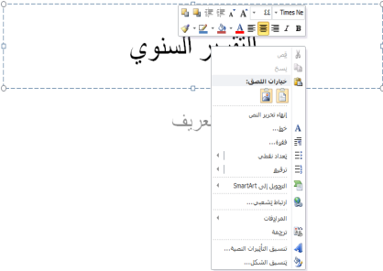

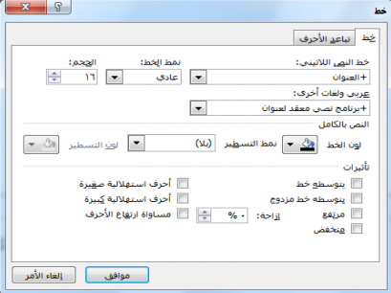
استخدام مربعات الحوار
يتم الوصول إلى العديد من السمات الاكثر تقدماً في برنامج باوربوينت عبر مربعات الحوار. ويمكن فتح العديد من مربعات الحوار عن طريق النقر على زر خيار في مجموعة معينة في الشريط. دعونا نلقي نظرة على مربع حوار شائع (الخط)

استخدام قوائم النقر بالزر الايمن
مع اطالعك أكثر على برنامج باوربوينت، ستكتشف أنه يوجد فعالً عدة طرق للقيام بالامر ذاته. على سبيل المثال، يمكنك الوصول إلى التعليمات من قائمة ملف أو الاطار الرئيسي أو مربعات الحوار أو من خلال الاختصار F1. ومن الطرق الاخرى لتنفيذ الاجراءات هو النقر بالزر الايمن. فعندما تقوم بالنقر بالزر الايمن على عنصر معين، غالبا ما سترى قائمة. هذه القوائم انسياقية، ما يعني أنها تتغير بالاعتماد على الكائن(الكائنات) التي تقوم بالنقر عليها بالزر الايمن

اختصار لوحه المفاتيح
من الطرق الاخرى لتنفيذ الاوامر في برنامج باوربوينت هو عن طريق استخدام مفاتيح الاختصار. هذا يعني أنك ستقوم بالضغط على اثنين أوثلاثة أو أربعة من المفاتيح مرة واحدة لاداء فعل معين بدالً من النقر على رمز أو العثور على الامر في الشريط.
الدرس 2_2:شريط ادوات الوصل السريع
نبذة عن شريط الادوات
بالشكل الافتراضي، يوجد ثالثة رموز على شريط الادوات ، وهذه الرموز من اليمين إلى اليسار هي حفظ، وتراجع عن كتابة، وتكرار كتابة
إضافة وإزالة الازرار
يهدف شريط أدوات الوصول السريع إلى توفير وصول إلى الاوامر التي تستخدمها في أغلب الاحيان، لذا فإنه من المعقول تخصيصه حسبما ترغب. لاضافة أزرار إلى شريط أدوات الوصول السريع، قم بالنقر على السهم المنسدل بجانبه واختر من قائمة الاوامر شائعة الاستخدام

نقل شريط ادوات الوصل السريع
يمكن أن يظهر شريط أدوات الوصول السريع فوق أو تحت الشريط. ومن أجل تغيير الموقع، قم بالنقر على السهم المنسدل على يسار شريط الادوات وانقر على إظهار أسفل الشريط

تخصيص شريط الادوات
إن قائمة الخيارات المتاحة للاضافة إلى شريط أدوات الوصول السريع عن طريق استخدام القائمة المنسدلة هي قائمة مفيدة لكنها محدودة. وبالنسبة لخيارات التخصيص المتقدمة، قم بالنقر على أوامر إضافية

الدري 2_3:التبويبات والمجموعات

نبذة عن التبويبات
- بالشكل الافتراضي، يوجد في مايكروسوفت أوفيس باوربوينت2010 ثمانية تبويبات (باستثناء قائمة ملف).

- سترى في بعض الاحيان تبويبات انسياقية تظهر إن كنت تعمل على نوع خاص من الكائنات. على سبيل المثال، إذا كنت تعمل على صورة ما سترى التبويبة التالية تظهر:

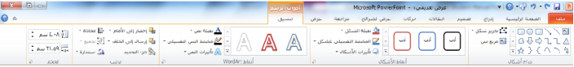
نبذه عن المجموعات
تتألف كل تبويبة من مجموعات من الاوامر. على سبيل المثال، يوجد في تبويبة الصفحة الرئيسية أوامر الحافظة وشرائح وخط وفقرة ورسم وتحرير المجموعات
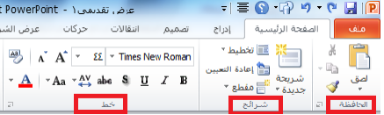

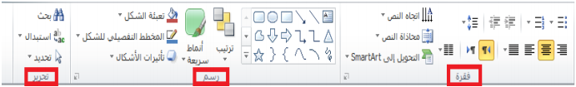

نبذه عن ازرار الخيارات
كما رأينا سابقاً، سيكون لبعض المجموعات زر صغير في زاويتها السفلى اليسرى، إن النقر على هذا الزر سيفتح مربع حوار مع المزيد من السمات المرتبطة بتلك المجموعة.

تصغير الشريط
إن تصغير الشريط من شأنه أن يخفي الاوامر الفعلية ويترك التبويبات فقط. ومن أجل تصغير الشريط، قم بالنقر على السهم الصغير بجانب رمز التعليمات

الدرس 2_4:تخصيص الشريط

الشروع في العمل
في الاصدارات السابقة من برنامج باوربوينت، كان بإمكانك إضافة أشرطة أدوات أو قوائم جديدة، لكن لم يكن بإمكانك على الاطلاق ترتيب التبويبات/القوائم الافتراضية والتي كان تُعتبر سمة دائمة. لكن في برنامج باوربوينت 2010، يمكنك تخصيص كل شيء تقريباً

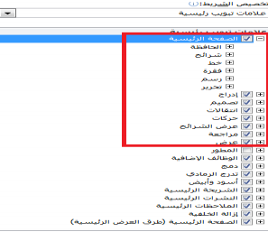
إضافة أو إزالة التبويبات
تُظهر القائمة على اليسار جميع التبويبات الرئيسية التي يستخدمها برنامج باوربوينت 2010. وأول ثمانية تبويبات ينبغ

ترتيب التبويبات والمجموعات
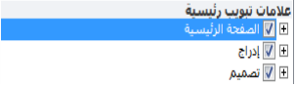
يمكنك إعادة ترتيب التبويبات والمجموعات والاوامر المختلفة. أوالً، قم بتوسيع تبويبة أو مجموعة ما عن طريق النقر على إشارة +.

هذا سيوسع محتويات تلك التبويبة أو المجموعة المحددة. ومن أجل إعادة ترتيب العناصر، اختر عنصر معين وانقر على أسهم التحريك لاعلى وأسفل لترتيب النظام

انشاء تبويبات ومجموعات جديده
يمكنك إنشاء تبويبات ومجموعات خاصة بك من خلال استخدام الاوامر في أسفل مربع حوار خيارات باوربوينت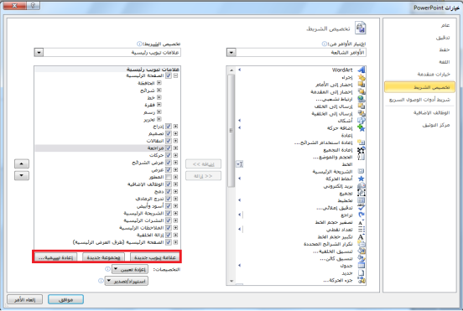

تخصيص اوامر المجموعه
يمكنك تخصيص أي مجموعات قمت بإضافتها، إما إلى تبويبات مخصص أو التبويبات الافتراضية.
ولاضافة أمر معين، قم بتوسيع المجموعة التي تود تعبئتها بالاوامر، واختر أمر معين من القائمة على اليمين، ثم انقر على إضافة: ولازالة أمر معين، قم بإبرازه في القائمة على الياسر وانقر زر إزالة.

إعادة تعيين كافة التخصيصات
من أجل إعادة تعيين كافة التغييرات التي قمت بها، قم بفتح مربح حوار خيارات باوربوينت ثم تخصيص الشريط. من ثم انقر على إعادة تعيين- إعادة تعيين كافة التخصيصات. هذا من شأنه أن يزيل كافة تبويبات ومجموعات مخصصة، بالاضافة إلى شريط أدوات الوصول السريع

القسم 3:نظره عامه على التبويبات الجزء الاول
في هذا القسم، سوف تتعلم عن:
- المجموعات في تبويبة الصفحة الرئيسية: الحافظة، شرائح، خط، فقرة، رسم، تحرير
- المجموعات في تبويبة إدراج: جداول، الصور، رسومات توضيحية، ارتباطات، نص، رموز، وسائط
- المجموعات في تبويبة عرض: طرق عرض العروض التقديمية، طرق العرض الرئيسية، إظهار، الاتجاه، تكبير/تصغير، اللون/تدرج الرمادي، نافذة، وحدات الماكرو
- المجموعات في تبويبة تصميم: إعداد الصفحة، نسق، خلفية
- المجموعات في تبويبة انتقالات: معاينة، نقل إلى هذه الشريحة، توقيت

الدرس 3_1:تبويبه الصفحه الرئيسيه
تظهر تبويبة الصفحة الرئيسية بالشكل الافتراضي حيث تحتوي معظم الاوامر التي ستحتاجها في عرض شرائح أساسي.

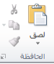
أوامر الحافظة
تشمل هذه المجموعة أوامر التحرير الاساسية: قص ونسخ ولصق. الحظ أنه يوجد لاوامر النسخ واللصق أسهم منسدلة للمزيد من الخيارات المتقدمة.

أوامر الشرائح
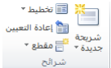
لقد استخدمنا هذه المجموعة من قبل لاضافة الشرائح، وتغيير وإعادة تعيين تخطيط الشرائح، وتنظيم الشرائح في أقسام.

اوامر الخط
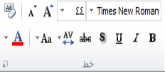
تشمل هذه المجموعة أوامر لتغيير مظهر النص الخاص بك، بما في ذلك الخط وحجمه ولونه؛ وتأثيرات الخط؛ وتباعد الاحرف، وتغيير حالة الاحرف، وأمر مسح التنسيق بأكمله
أوامر الفقرة
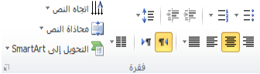
يعطينا الجزء الاول من هذه المجموعة طرقاً لتعديل مظهر الفقرات، بما في ذلك التعداد النقطي والترقيم والمسافة البادئة والمحاذاة والاعمدة وتباعد الاسطر. يوجد أيضاً قوائم التجاه النص والمحاذاة العامودية والتحويل إلى SmartArt

اوامر الرسم
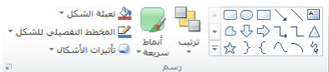
يسمح لك معرض الاشكال على الجانب الايمن رسم شكل أو مربع نص. يوجد أيضاً أوامر لترتيب الاشكال وتغيير تنسيق الشكل، إما باستخدام نمط معين أو عن طريق اختيار تعبئة الشكل، والمخطط التفصيلي للشكل، وتأثيرات الاشكال يدوياً
أوامر التحرير
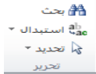
تشمل هذه المجموعة أوامر للبحث عن أو استبدال العناصر في عرض الشرائح الخاص بك. يمكنك أيضا استخدام أمر تحديد لمساعدتك على تحديد كائنات مختلفة.

الدرس 3_2:تبويبه ادراج
أوامر الجداول
أول مجموعة هي مجموعة جداول. تشمل هذه المجموعة أمر واحد يتوسع إلى قائمة، يمكنك النقر والسحب على الشبكة لانشاء جدول بحجم محدد. أو استخدم أمر إدراج جدول لادخال عدد الصفوف والاعمدة التي تريدها في الجدول.
أوامر الصور
يمكنك إضافة صورة من ملف أو قصاصات فنية أو لقطة شاشة أو ألبوم صور فوتوغرافية. قم فقط بالنقر على الامر من ثم سيتم توجيهك لاختيار أو إنشاء نوع الصورة الملائمة

اوامر الرسومات التوضيحيه
يتوسع الامر الاول، أشكال، إلى معرض من الاشكال تماماً مثل مجموعة رسم في تبويبة الصفحة الرئيسية. يمكنك النقر على شكل معين من ثم النقر والسحب على الشريحة لرسمه إن أزرار SmartArt ومخطط تفتح مربع حوار مع المزيد من الاعدادات لكل نوع من الرسومات التوضيحية

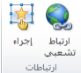
اوامر الارتباط
يسمح لك أمر الارتباط التشعبي بإنشاء ارتباط من عرض الشرائح الخاص بك إلى موقع ويب أو مستند أو عنوان بريد إلكتروني. في حين يسمح لك أمر إجراء بتوجيه برنامج باوربوينت لاداء إجراء محدد عندما تنقر على كائن محدد أو تضع الماوس عليه
أوامر النص
تمنحك مجموعة النص طرق عديدة لاضافة أنواع مختلفة من النص إلى العرض التقديمي الخاص بك
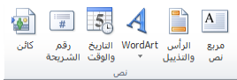

اوامر الرموز
قم بالنقر على معادلة للبدء في إنشاء معادلة معينة، أو قم بالنقر على السهم لادراج معادلة محدد مسبقاً. إن النقر على أمر رمز سوف يفتح مربع حوار الرمز
أوامر الوسائط
قم بالنقر على زر فيديو أو صوت لفتح مربع حوار لاختيار الملف المناسب. أو قم بالنقر على السهم المنسدل تحت كل أمر لرؤية المزيد من الخيارات
الدرس 3_3:تبويبه عرض
وامر طرق عرض العروض التقديمية
إن المجموعة الاولى في تبويبة عرض تتيح لك تقديم العرض التقديمي الخاص بك بطرق مختلفة
أوامر طرق العرض الرئيسية
تسمح لك هذه المجموعة بعرض الشريحة الرئيسية أو النشرة الرئيسية أو الملاحظات الرئيسية
أوامر الاظهار
تتيح لك هذه المجموعة التحكم بعناصر إطار باوربوينت الخاص بك. حيث تظهر العناصر التي يوجد بجانبها عالمة؛ أما العناصر التي ال توجد بجانبها عالمة فتكون مخفية
اوامر التكبير/التصغير
يمكنك النقر على أمر تكبير/تصغير لفتح مربع حوار تكبير/تصغير، أو النقر على احتواء ضمن النافذة من أجل احتواء الشريحة الحالية ضمن الشاشة
أوامر اللون/تدرج رمادي
تتيح لك هذه المجموعة اختيار مجموعة الالوان للعرض التقديمي الخاص بك
أوامر نافذة
يمكنك إنشاء نافذة جديدة، أو ترتيب كل النوافذ )مثل مجموعة من القرميد(، أو تتالي كل النوافذ (مثل شلال مياه)، أو تغيير كيفية تقسيم الشاشة باستخدام أمر تحريك الانقسام، أو التبديل بين إطارات باوربوينت.
اوامر وحدات الماكرو
يفتح هذا الامر مربع حوار وحدات الماكرو، حيث يمكنك إنشاء وتحرير وإدارة وحدات الماكرو. (وحدات الماكرو هي برامج صغيرة تحتوي على تسلسل من الاجراءات. وهي خارج نطاق هذا البرنامج التعليمي.)
الدرس3_4:تبويبه تصميم
أوامر إعداد الصفحة
إن أمر إعداد الصفحة بحد ذاته يفتح مربع حوار مع خيارات لتغيير حجم الشرائح واتجاهها
أوامر النسق
إن الجزء الرئيسي من هذه المجموعة هو معرض للانساق. قم بالتأشير على صورة صغيرة ألي نسق لتطبيقه. أو استخدم الاسهم الفردية )التي يوجد عالمة عليها في الصورة( لتغيير النُسق المبينة في المعرض.
أوامر الخلفية
يمكنك النقر على أمر أنماط الخلفية لاختيار خلفية معينة للشريحة الحالية. أو يمكنك اختيار إخفاء رسومات الخلفية للشريحة الحالية. يفتح زر الخيار مربع حوار تنسيق الخلفية

الدرس 3_5:تبويبه الانتقالات
أمر المعاينة
قم بالنقر على هذا الامر لمعاينة الانتقالات في الشريحة الحالية. وإن لم تكن الشريحة الحالية تحتوي على أي انتقالات مطبقة، يكون هذا الامر غير متاح
معرض الانتقالات
وعلى نحو مماثل لمعرض النُسق، يمكنك النقر على انتقال معين لتطبيقه. أو استخدم الاسهم المفردة للتنقل في المعرض، أو قم بالنقر على سهم المزيد لتوسيع المعرض
أوامر التوقيت
تتيح لك المجموعة الاخيرة التحكم بتوقيت كل انتقال بالاضافة إلى كيفية تفعيل كل انتقال
القسم 4:نظره عامه على التبويبات ,الجزء الثاني
في هذا القسم، سوف تتعلم عن:
- المجموعات في تبويبة حركات: معاينة، معرض الحركات، حركة مخصصة، توقيت
- المجموعات في تبويبة عرض الشرائح: بدء عرض الشرائح، إعداد، أجهزة عرض
- المجموعات في تبويبة مراجعة: تدقيق، اللغة، تعليقات، مقارنة
- التبويبات الانسياقية في برنامج باوربوينت، بما في ذلك جدول، صورة، رسم، SmartArt، مخطط، معادلة، فيديو، أدوات الصوت، تبويبات طرق العرض الرئيسية
- تبويبة المطور
الدرس 4_1:تبويبه حركات
أمر المعاينة
قم بالنقر على هذا الامر لمعاينة الحركات في الشريحة التالية. إن لم تكن الشريحة الحالية تحتوي على أي حركات، يكون هذا الامر غير متاح. يمكنك النقر أيضاً على السهم المنسدل لتشغيل أو إيقاف تشغيل المعاينة
التلقائية

معرض الحركات
وعلى نحو مماثل لمعرض انتقالات، يمكنك النقر على حركة معينة لتطبيقها. أو استخدم الاسهم المفردة للتنقل في المعرض، أو قم بالنقر على سهم المزيد لتوسيع المعرض. ما أن يتم تطبيق حركة معينة، يصبح أمر خيارات التأثيرات متاحاً بحيث يمكنك تخصيص الحركة الخاصة بك
اوامر الحركات المخصصه
يمكنك استخدام قائمة "إضافة حركة" لاختيار حركة معينة وتخصيص كل من تأثيراتها ومسارها. وتتيح لك الخيارات الاخرى فتح جزء الحركة، وتحديد مشغل الحركة، ونسخ مجموعة من خيارات الحركة من كائن إلى آخر
أوامر التوقيت
تتيح لك هذه المجموعة تخصيص توقيت كل حركة وترتيب الحركات في كل شريحة
الدرس4_2:تبويبه عرض الشرائح
أوامر بدء عرض الشرائح
استخدم هذه المجموعة لبدء عرض شرائح أو إنشاء عرض شرائح مخصص
أوامر الاعداد
يمكنك إخفاء الشرائح، وتسجيل عرض الشرائح الخاص بك، وتحديد أوقات التمرين، والتحكم بخيارات أخرى.
أوامر أجهزة العرض
هذه الاوامر مفيدة تحديداً إذا كان لديك واحد أو أكثر من أجهزة العرض، أو إن كنت ستقوم بوصل الحاسوب الخاص بك بجهاز عرض ضوئي

الدرس4_3:تبويبه مراجعه
وامر التدقيق
ستجد هنا أوامر للتدقيق الاملائي، واستخدام قاموس المرادفات، والبحث عن المواضيع
أوامر اللغة
يمكنك هنا ترجمة الكلمات، واختيار اللغة الخاصة بك، وتعيين خيارات اللغة
أوامر التعليقات
تمنحك هذه المجموعة أوامر لاضافة وتحرير وحذف التعليقات والتنقل فيها
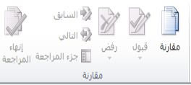
اوامر المقارنه
تمنحك هذه المجموعة أدوات لمقارنة العروض التقديمية وإدارة التغييرات وإنهاء المراجعة. يمكنك أيضاً تشغيل أو إيقاف تشغيل جزء المراجعة

الدرس4_4:التبويبات الانسياقيه الجزء الاول
تبويبة المطور
إن التبويبة الوحيدة التي تكون غير مفعلة بالشكل الافتراضي هي تبويبة المطور. تقدم هذه التبويبة خيارات برمجية متقدمة، بما في ذلك خيارات وحدات الماكرو، ووظائف إضافية، وخصائص وثيقة XML. ومن أجل تفعيله، ابدأ عن طريق النقر على ملف ← خيارات، ثم قم بالنقر على فئة تخصيص الشريط على اليمين، الان، قم بوضع عالمة بجانب المطور وانقر على موافق
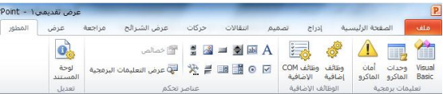

ادوات الرسم
عند اختيار مربع نص أو شكل أو WordArt، سترى تبويبة أدوات الرسم – تنسيق
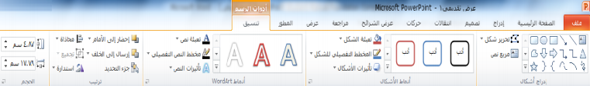
أدوات الجدول
عند اختيار جدول معين، سترى تبويبتين انسياقيتين لادوات الجدول: تصميم وتخطيط
ادوات الصور
تمنحك هذه التبويبة أدوات لاضافة تأثيرات إلى الصورة الخاصة بك، وتحديد نمط معين لها واقتصاصها وتغيير حجمها وأكثر من ذلك
أدوات SmartArt
تسمح لك تبويبة تصميم بتعديل الرسم البياني عن طريق إضافة أو تعديل الاشكال، أو تغيير التخطيط، أو تغيير النمط. يمكنك أيضاً إعادة تعيين الرسم أو تحويله باستخدام هذه التبويبة
الدرس 4_5:التبويبات الانسياقيه الجزء الثاني
أدوات المخططات
عندما تقوم باختيار مخطط معين، سيتاح ثالثة تبويبات. تسمح لك التبويبة الاولى، تصميم، اختيار نوع ونمط المخطط بالاضافة إلى البيانات
أدوات المعادلة
يُظهر برنامج باوربوينت محرر معادالت قوي. (تذكر أنه بإمكانك إضافة معادلات من تبويبة إدراج.) تمنحك تبويبة أدوات المعادلة- تصميم أدوات لتحرير المعادلات الخاصة بك
ادوات الفديو
يُظهر برنامج باوربوينت تبويبتين جديدتين لادوات الفيديو، يمكن الوصول إليهما عند اختيار ملف فيديو معين. التبويبة االاولى هي تنسيق والتبويبة الثانية هي تشغيل
أدوات الصوت
يوجد أيضاً تبويبتين جديدتين لادوات الصوت في برنامج باوربوينت2010. وهما يحملان نفس الاسم ولهما تخطيط مشابه لتبويبتي أدوات الفيديو
تبويبه الشريحه الرئيسيه والنشرات والملاحظات الرئيسيه
عدّ طرق العرض الرئيسية موضوعاً متقدماً، لكن من المفيد فهم كيفية عملها في حال واجهت عرض تقديمي يستخدمها. ومن أجل عرض مجموعة من طرق العرض الرئيسية، اختر أمر العرض الرئيسي المناسب من تبويبة عرض
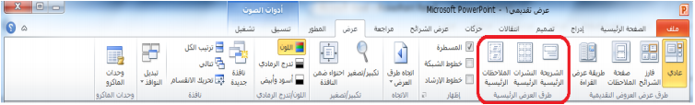
القسم 5:انشاء العروض التقديميه
في هذا القسم، سوف تتعلم كيفية:
- إنشاء عرض تقديمي فارغ
- إنشاء عرض تقديمي من القوالب المحلية أو القوالب عبر الانترنت، أو النُسق، أو الملفات الموجودة
- عرض نماذج القوالب في برنامج باوربوينت
- الوصول إلى القوالب الاخيرة
- رسم مربعات النص
- إضافة وتحرير نص في مربعات النص
- إعادة التحكم بحجم مربعات النص ونقلها وحذفها وتدويرها وتنسيقها
- استخدام أدوات الاختيار
- القص والنسخ واللصق
- استخدام حافظة Office 21.إنشاء قائمة تعداد نقطي أو رقمي
- سحب وإفلات النص 22. تنسيق النص في أعمدة
- استخدام التراجع عن آخر إجراء وتكرار 23. استخدام نسخ التنسيق
- استخدام البحث والاستبدال 24. استخدام مربعات حوار الخط والفقره
- تطبيق تأثيرات على النص وتاثيرات النص
- تغيير حالة أحرف النص
- تغيير نمط وحجم ولون الخط
- تغيير تباعد الاحرف
- إزالة التنسيق
- تغيير اتجاه النص والمحاذاة العمودية
- محاذاة وضبط النص وتحديد المسافة البادئة
الدرس5_1:استخدام القوالب

إنشاء عرض تقديمي فارغ

يقوم برنامج باوربوينت تلقائياً بإنشاء عرض تقديمي جديد فارغ عندما تقوم بفتحه. ومن أجل إنشاء عرض تقديمي فارغ آخر، قم بالنقر على ملف ← جديد

إنشاء عرض تقديمي من القوالب المحلية

من أجل إنشاء عرض تقديمي من القوالب المخزنة على الحاسوب الخاص بك، قم بالنقر على ملف ← جديد. ثم انقر على قوالب

انشاء عرض تقديمي من القوالب عبر الانترنت

يتضمن Office.com المئات من القوالب عبر الانترنت التي يمكنك استخدامها. وللبدء، قم بالنقر على ملف – جديد وانقر على أحد الفئات المندرجة تحت "قوالب Office.com
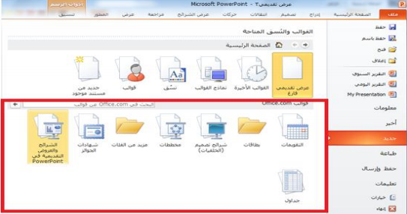

انشاء عرض تقديمي من النسخ
سترى أيضاً فئة نُسق في منطقة جديد من قائمة ملف، إذا قمت بالنقر على هذا العنصر، سترى قائمة من نُسق العرض. قم ببساطة باختيار

أحدها والنقر على إنشاء:
استخدام نماذج القوالب في برنامج باوربوينت إذا قمت بالنقر على هذا العنصر، سترى قائمة من نماذج العروض التقديمية. ويمكن استخدام هذه النماذج كقالب أو لاعطائك أفكار حول العروض التقديمية الخاصة بك
انشاء عرض تقديمي من الملفات الموجوده
يمكنك أيضاً أن تختار استخدام الملفات الموجودة كقالب. وللبدء، اختر خيار "جديد من مستند موجود" في منطقة جديد من قائمة ملف.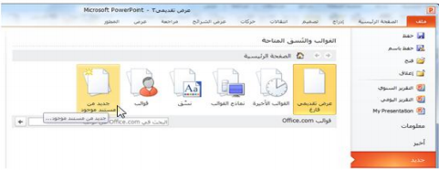
الوصول إلى القوالب الاخيرة
من أجل عرض القوالب التي استخدمتها مؤخراً، قم بالنقر على القوالب الاخيرة في منطقة جديد من قائمة ملف هذا سيُظهر لك صور مصغرة للقوالب التي استخدمتها مؤخرا. قم فقط بالنقر على قالب معين وانقر على إنشاء
الدرس 5_2:العمل على مربعات النص
رسم مربع نص
تشتمل العديد من الشرائح التي يتم إنشائها من تخطيطات باوربوينت الافتراضية على مربعات نص. تحتوي هذه الشريحة، على سبيل المثال، على مربعي نص يمكنك النقر عليها والطباعة فيها
تحرير النص
لتحرير النص داخل مربع نص، قم فقط بالنقر على النص

اعاده التحكم بحجم مربع النص او نقله او حذفه
ذا أردت تغيير مربع نص معين، يجب عليك أوالً النقر على النص لجعل حدود مربع النص مرئية. يمكنك بعدها النقر على أي من أدوات التحكم البيضاء وسحبها لاعادة التحكم بحجم المربع
تدوير مربع النص
من أجل تدوير مربع نص معين، انقر واسحب أداة التحكم الخضراء
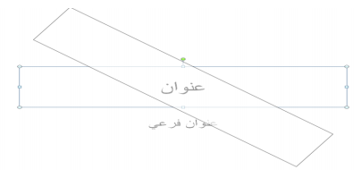
تنسيق مربع النص
عند اختيار مربع النص، يمكنك استخدام تبويبة أدوات الرسم – تنسيق لتعديل مربع النص الخاص بك. يتضمن برنامج باوربوينت عدداً من الانماط المنسقة مسبقاً. يمكنك النقر على أحد الصور الكبيرة في مجموعة أنماط الاشكال أو النقر على سهم المزيد والاختيار من المعرض
تنسيق مربع النص المتقدم
للحصول على خيارات أكثر تقدماً، قم بالنقر على أي من أزرار الخيار في تبويبة أدوات الرسم – تنسيق، هذا سيفتح المنطقة المناسبة من مربع حوار تنسيق شكل
الدرس 5_3:ادوات التحرير الاساسيه
سوف نتعلم بعض أدوات التحرير الاساسية في برنامج باوربوينت ستشمل المواضيع القص والنسخ واللصق؛ والحافظة؛ وأدوات الاختيار، والتراجع عن آخر إجراء وتكرار آخر إجراء، والسحب والافلات؛ والبحث والاستبدال

استخدام أدوات الاختيار
إن أكثر مهارات التحرير أهمية وأساسية هي اختيار النص والكائنات. وكما تعلم مسبقاً، يمكنك النقر على كائن معين (مثل مربع نص أو شكل أو صورة) لاختياره من ثم تعديله
استخدام القص والنسخ
ان القص والنسخ واللصق هي مهارات أساسية. ويؤدي القص والنسخ إلى وضع النص أو الكائن في الحافظة، أما لصق النص فيعني وضع ذلك النص أو الكائن في مكان آخر
استخدام حافظة Office
الحافظة هي عبارة عن مكان يتم فيه تخزين النص/الكائنات التي تم قصها أو نسخها إلى أن يتم لصقها. يمكنك عادة تخزين كائن واحد في الحافظة في كل مرة. لكن إذا فتحت حافظة Office، يمكنك حفظ حتى24 عنصر في المرة الواحدة ولصقها عند الحاجه
سحب وافلات النص
قم ببساطة باختيار النص، واستمر في الضغط على زر الماوس الايسر، وانقل المؤشر إلى المكان الذي تريد فيه النص ثم اترك زر الماوس
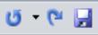
استخدام التراجع عن آخر إجراء وتكرار آخر إجراء
ستجد أوامر التراجع عن آخر إجراء وتكرار آخر إجراء في شريط أدوات الوصول السريع
استخدام البحث والاستبدال
يمكن إيجاد كال الامرين في مجموعة تحرير من تبويبة الصفحة الرئيسية أو استخدم اختصار Ctrl + F للبحث، وCtrl + H للاستبدال

الدرس5_4:تنسيق النص الجزء الاول
تطبيق تأثيرات النص
يتضمن برنامج باوربوينت خمس تأثيرات أساسية يمكنك تطبيقها:
غامق
مائل
تسطير
ظل النص
يتوسطه خط
تغيير حالة الاحرف
يقدم برنامج باوربوينت أيضاً طريقة سهلة وسريعة لتغيير حالة أحرف النص. وللبدء، قم باختيار مربع نص أو جزء من نص، أو قم بوضع المؤشر داخل كلمة معينة. ثم انقر على زر تغيير حالة الاحرف في تبويبة الصفحة الرئيسية واختر حالة الاحرف التي تريد تطبيقها
تغيير نمط وحجم ولون الخط
ولتغيير نمط الخط، اختر خط من القائمة في تبويبة الصفحة الرئيسية أو شريط الادوات المصغر، أو قم بطباعة اسم الخط في مربع نص الحقل. نحن نختار هنا خط من القائمة في تبويبة الصفحة الرئيسية
تغيير تباعد الاحرف
تشمل مجموعة خط في تبويبة الصفحة الرئيسية أمر ضبط تباعد الاحرف. هذا من شأنه أن يغير التباعد بين أحرف الكلمة. وللبدء، قم باختيار مربع نص أو جزء من نص، أو قم بوضع المؤشر داخل كلمة معينة. ثم قم بالنقر على أمر تباعد الاحرف في تبويبة الصفحة الرئيسية واختر نوع تباعد معين
مسح التنسيق
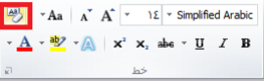
من أجل مسح التنسيق من النص وإعادته إلى وضعه الافتراضي، قم بالنقر على زر مسح التنسيق في تبويبة الصفحة الرئيسية

الدرس5_5:تنسيق النص الجزء الثاني
تغيير اتجاه النص
من أجل تغيير اتجاه النص، قم أوالً باختيار مربع نص أو قم بوضع المؤشر داخل مربع نص معين. ثم قم بالنقر على زر اتجاه النص في تبويبة الصفحة الرئيسية واختر اتجاهاً معيناً.
محاذاة وضبط النص
من أجل تغيير محاذاة النص، قم باختياره أو قم بالنقر داخل مربع نص. ثم اختر أحد أوامر المحاذاة في تبويبة الصفحة الرئيسية
تحديد المسافة البادئة للنص
من أجل تحديد المسافة البادئة للنص، استخدم أمر زيادة المسافة البادئة في تبويبة الصفحة الرئيسية
تحديد المحاذات العموديه
من أجل تغيير كيفية محاذاة النص في مربع نص، قم بالنقر على مربع النص لاختياره. ثم قم بالنقر على أمر محاذاة النص في تبويبة الصفحة الرئيسية واختر محاذاة معينة
إنشاء قائمة تعداد نقطي أو رقمي
من أجل إضافة نقاط أو أرقام إلى قائمة معينة، قم باختيار مربع نص أو جزء من النص. ثم من أجل تطبيق النقاط أو الارقام الافتراضية، قم بالنقر على زر تعداد نقطي أو ترقيم في تبويبة الصفحة الرئيسية. ولاختيار نوع مختلف، قم بالنقر على السهم المنسدل بجانب الزر
الدرس 5_6:ادوات النص المتقدم
تنسيق النص في أعمدة
من أجل تنسيق النص في أعمدة، ابدأ باختيار النص أو مربع النص الذي تريد تنسيقه. ثم قم بالنقر على زر أعمدة في تبويبة الصفحة الرئيسية واختر عدد الاعمدة الذي تريده.
استخدام نسخ التنسيق
يسمح لك نسخ التنسيق بنسخ التنسيق من كائن معين )مثل نص أو حتى شريحة بكاملها( وتطبيقه على كائن آخر. وللبدء، قم باختيار النص بالتنسيق الذي تريد نسخه. ثم قم بالنقر على رمز نسخ التنسيق في تبويبة الصفحة الرئيسية أو في شريط الادوات المصغر.
استخدام مربع حوار الخط
يعدّ مربع حوار الخط هو المحطة الشاملة لمعظم إعدادات الخط. ولفتحه، قم بالنقر على زر خيار في مجموعة خط من تبويبة الصفح الرئيسية أو قم بالنقر بالزر الايمن على أي نص وانقر على خط
استخدام مربع حوار الفقرة
إن مربع حوار الفقرة هو المكان الذي ستجد فيه خيارات المسافة البادئة والتباعد. ولفتح هذا المربع، قم بالنقر على زر خيار في مجموعة فقرة من تبويبة الصفحة الرئيسية أو قم بالنقر بالزر الايمن على أي نص وانقر على فقرة
استخدام مربع حوار تنسيق التاثيرات النصيه
لقد رأينا مربع حوار تنسيق التأثيرات النصية مسبقاً عندما تطرقنا لخيارات المحاذاة الافقية والعمودية. ومن أجل فتح هذا المربع مباشرة، قم بالنقر بالزر الايمن على أي نص وانقر على تنسيق التأثيرات النصية، أو قم بالنقر على زر خيار في مجموعة أنماط WordArt في تبويبة أدوات الرسم – تنسي

الفصل6:طباعه وعرض العرض التقديمي الخاص بك
في هذا القسم، سوف تتعلم كيفية:
- استخدام العرض العادي
- استخدام عرض فارز الشرائح
- استخدام عرض صفحة الملاحظات
- استخدام طريقة عرض القراءة
- استخدام التكبير/التصغير
- استخدام احتواء ضمن النافذة
- بدء عرض الشرائح
- التنقل في عرض الشرائح
- التبديل إلى شاشة فارغة
- استخدام أدوات القلم وقلم التمييز
- التدقيق الاملائي
- تغيير نسق العرض التقديمي
- إضافة وتحرير الرأس والتذييل
- تغيير اتجاه الشريحة
- استخدام مربع حوار إعداد الصفحة
- طباعة العرض التقديمي الخاص بك
- استخدام المعاينة قبل الطباعة
- تعيين خيارات الطباعة
- إرسال عرض تقديمي بالبريد الالكتروني
الدرس6_1:استخدام التخطيطات وطرق العرض
استخدام العرض العادي
العرض العادي هو العرض الذي استخدمناه منذ البداية وحتى الان. يمكنك أن ترى في الجانب الايسر جزء الشرائح/المخطط التفصيلي، وعلى الجانب الايمن يمكنك أن ترى الشريحة المختارة حالياً في إطار تحرير، بالاضافة إلى منطقة للملاحظات
استخدام عرض فارز الشرائح
إن عرض فارز الشرائح هي طريقة جيدة لتعديل إعداد الشريحة في العرض التقديمي الخاص بك، بدال من تحرير كل شريحة مفردة. يمكنك اختيار هذا العرض من تبويبة عرض أو من شريط المعلومات

استخدام عرض صفحه الملاحظه
إن عرض صفحة الملاحظات يُظهر لك شكل كل شريحة في حال طباعتها كصفحة ملاحظات. وهو يُظهر محتوى الشريحة وأي ملاحظات تمت إضافتها
استخدام طريقة عرض القراءة
يمكن استخدام طريقة عرض القراءة لتقديم العرض التقديمي الخاص بك إلى جمهور صغير أو حتى لتقوم بمراجعته بنفسك، وهو يقدم عرض شاشة كامل للعرض التقديمي الخاص بك مع وجود أوامر قليلة في شريط المعلومات
استخدام التكبير /التصغير والاحتواء ضمن النافذه
إن عرض صفحة الملاحظات يُظهر لك شكل كل شريحة في حال طباعتها كصفحة ملاحظات. وهو يُظهر محتوى الشريحة وأي ملاحظات تمت إضافتها استخدام طريقة عرض القراءة يمكن استخدام طريقة عرض القراءة لتقديم العرض التقديمي الخاص بك إلى جمهور صغير أو حتى لتقوم بمراجعته بنفسك، وهو يقدم عرض شاشة كامل للعرض التقديمي الخاص بك مع وجود أوامر قليلة في شريط المعلومات
الدرس 5_2:رئيه عرض الشرايح
بدء العرض
من أجل بدء عرض الشرائح من البداية، استخدم أحد الاوامر التالية:
- عرض الشرائح - من البداية
- F5 اختصار
- أمر عرض الشرائح في شريط المعلومات
التنقل في العرض
. إن النقر بالزر الايسر سينقل العرض التقديمي الخاص بك شريحة واحدة إلى الامام. (وإذا كان لديك حركات أو انتقالات على الشريحة الحالية، سيعمل النقر بالزر الايسر على التنقل في هذه التأثيرات بواقع تأثير واحد في كل مرة.) بالاضافة إلى ذلك، يوجد القليل من أوامر التنقل في الزاوية اليسرى السفلى من عرض الشرائح

اظهار شاشه فارغه
ذا أردت إظهار شاشة فارغة خلال عرض الشرائح، اضغط على مفتاح B لاظهار شاشة سوداء أو مفتاح W لاظهار شاشة بيضاء. أو استخدم قائمة النقر بالزر الايمن
استخدام أدوات القلم وقلم التمييز
خلال عرض الشرائح، يمكنك الوصول إلى أدوات القلم وقلم التمييز المختلفة من قائمة خيارات المؤشر. يمكن الوصول إلى هذه القائمة من زر خيارات المؤشر في الزاوية اليسرى السفلى من العرض، أو من قائمة النقر بالزر الايمن
الدرس6-3:تحضير العرض التقديمي الخاص بك
التدقيق الاملائي
من أجل تدقيق الاخطاء الاملائية في العرض التقديمي الخاص بك، قم بالنقر على مراجعة ← تدقيق إملائي، أو قم بالنقر على رمز التدقيق الاملائي في شريط المعلومات، أو استخدم اختصار F7
تغيير النسق
بالشكل الافتراضي، تستخدم جميع العروض التقديمية الفارغة نسق أوفيس. (يمكن أن تستخدم القوالب نُسق مختلفة، أو حتى نسق مخصص.) ومن أجل تغيير النسق، قم بالنقر على صورة كبيرة في معرض النُسق
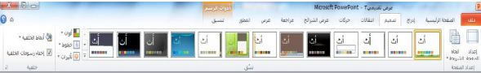
اضافه الراس والتذييل الى الشرائح
يمكنك أيضاً إضافة الرأس والتذييل، وهي معلومات تظهر في الاعلى أو الاسفل (على التوالي) من كل شريحة. وللبدء، قم بالنقر على إدراج – الرأس والتذييل
تعديل الرأس والتذييل
من أجل تعديل الرأس والتذييل، قم ببساطة بإعادة فتح مربع الحوار وقم بإجراء التغييرات الخاصة بك. أو قد يكون من الممكن الوصول إلى بعض العناصر وتحريرها بشكل مباشر

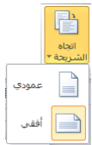
تغيير اتجاه الشرائح
عادة ما تكون الشرائح مرتبة بحيث يكون الجانب الطويل باتجاه أفقي. يمكنك تغيير هذا الامر باستخدام أمر اتجاه الشريحة في تبويبة تصميم
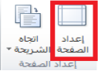
استخدام مربع حوار إعداد الصفحة
إن مربع حوار إعداد الصفحة هو محطتك الشاملة لاوامر إعداد الشريحة والصفحة. ومن أجل فتح هذا المربع، قم بالنقر على أمر إعداد الصفحة في تبويبة تصميم

الدرس4_6:طباعه العرض التقديمي الخاص بك
وامر الطباعة السريعة
- إحدى الطرق هي إضافة رمز الطباعة السريعة إلى شريط أدوات الوصول السريع. ومن شأن هذا أن يرسل العرض التقديمي الخاص بك مباشرة إلى الطابعة الافتراضية بالاعدادات الافتراضية
- الخيار الاخر هو النقر على ملف ← طباعة أو استخدام Ctrl + P الاختصار
استخدام المعاينة قبل الطباعة
يحتوي الجانب الايسر من الاطار على معاينة للعرض التقديمي المراد طباعته
تعيين خيارات الطباعه
يحتوي الجانب الايمن من منطقة الطباعة على خيارات الطباعة
إرسال العرض التقديمي الخاص بك باستخدام البريد الالكتروني
من أجل إرسال العرض التقديمي الخاص بك عبر البريد الالكتروني، قم بالنقر على ملف ←حفظ وإرسال، ثم اختر أحد الخيارات الثالثة :
- إرسال كمرفق (في أي نوع ملف يستخدمه العرض التقديمي حالياً)
- إرسال بتنسيق PDF
- إرسال بتنسيق XPS

النشر بتنسيق pdfاو xps
من المناسب في بعض الاحيان أن تحول العروض التقديمية الخاصة بك إلى تنسيق يلائم التوزيع أو النشر على الانترنت بشكل أفضل. وغالبا ما تكون العروض التقديمية الموزعة على الانترنت منشورة بتنسيق PDF (تنسيق عرض قابل للنقل). يمكن أن تحتوي ملفات PDF على صور ونص بحجم ملف صغير جداً. وقد أطلقت مايكروسوفت أيضاً تنسيق يسمى XML Paper Specification (يُعرف اختصاراً بـ XPS) وهو مشابه لتنسيق pdf
تعيين كلمات مرور للملفات
لمزيد من الامن، يمكنك إضافة كلمات مرور للعرض التقديمي الخاص بك. وللبدء، قم بفتح العرض التقديمي وانقر على ملف ← حفظ باسم. في مربع حوار حفظ باسم، قم بالنقر على قائمة أدوات في الزاوية اليسرى السفلى وانقر على خيارات عامة ، ثم قم بإدخال كلمة المرور في حقل النص المناسب.
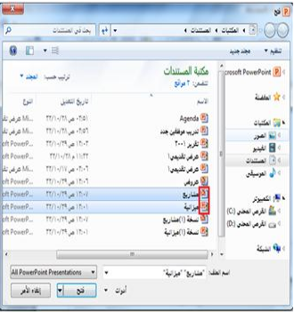
فتح وتحويل العرض التقديميه بتنسيق اوفيس 2003
كما تعلم، استحدثت مايكروسوفت تنسيق ملف جديد في برنامج باوربوينت 2007: وهو pptx. ويعدّ فتح وثيقة معينة بالتنسيق القديم(ppt.) أمراً سهلا: استخدم فقط مربع حوار فتح

للقيام بهذا، قم بالنقر على ملف ← حفظ باسم واختر نوع ملف 97-2003 الصحيح

الفصل8:اضافه اشكال ورسمومات بيانيه وخططات وجداول
في هذا القسم، سوف تتعلم كيفية:
- تحديد أجزاء من جدول
- إدراج جداول باستخدام الشبكة ومربع الحوار
- رسم جداول يدوياً
- استخدام تبويبتي أدوات الجدول وأدوات المخطط
- إضافة جدول بيانات Excel إلى عرض تقديمي
- اختيار بيانات الجدول
- إعادة التحكم بحجم الجداول ونقلها
- إضافة وإزالة وإعادة التحكم بالصفوف والاعمدة
- دمج وتقسيم الخلايا
- تنسيق الجداول ونص الجدول باستخدام الانماط ويدوياً
- إضافة مخططات إلى العرض التقديمي الخاص بك
- إعادة التحكم بحجم المخططات ونقلها وحذفها
- تحرير بيانات المخطط
- تغيير نمط المخطط
- إضافة SmartArt وتضمين نص وصور
- استخدام تبويبات أدوات SmartArt
- إعادة التحكم بحجم الرسومات البيانية ونقلها وحذفها
- تغيير تخطيط ونمط SmartArt
- إعادة تلوين SmartArt
- تحويل SmartArt إلى نص أو أشكال
- إعادة تعيين SmartArt
الدرس8_1:رسم الاشكال
ضافة وحذف الاشكال
للبدء، قم بالنقر على تبويبة إدراج وانقر على أشكال. ثم قم بالنقر على الشكل الذي تريد رسمه
استخدام تبويبة أدوات الرسم – تنسيق
دعونا نتعرف قليلا على تبويبة أدوات الرسم ← تنسيق، حيث أنها تحتوي على جميع الاوامر التي سنحتاجها للعمل على الاشكال إدراج مجموعة أشكال
- معرض الاشكال
- تحرير شكل
- مربع نص
مجموعه انماط الاشكال
- معرض أنماط الاشكال
- تعبئة الشكل
- المخطط التفصيلي للشكل
- تأثيرات الاشكال
- زر الخيار
مجموعة أنماط WordArt
هذه المجموعة مشابهة جداً لمجموعة أنماط الاشكال. إذ تسمح لك بتخصيص النص في الشكل
مجموعه ترتيب
تتيح لنا المجموعة الرابعة ترتيب الاشكال في الشريحة
- إحضار إلى الامام
- إرسال إلى الخلف
- جزء التحديد
- محاذاة
- تجميع
- استدارة
مجموعة الحجم
تتيح لنا المجموعة الاخيرة إدخال أبعاد محددة لارتفاع وعرض الشكل
تنسيق الاشكال بستخدام الانماط
من أجل تطبيق نمط معين على الشكل، قم بالنقر على صورته الكبيرة في المعرض. سترى معاينة لكل صورة كبيرة أثناء تمرير الماوس عليها.
تنسيق الاشكال يدوياً
حتى وإن كنت تطبق نمط معين، يمكنك تخصيص تعبئة الشكل ومخططه التفصيلي وتأثيراته
إعادة التحكم بحجم الاشكال
يمكنك إعادة التحكم بحجم الاشكال ونقلها بنفس الطريقة التي تتحكم بها بحجم أي كائن آخر

نقل الاشكال
من أجل نقل شكل معين، قم بالنقر عليه واسحبه إلى موقعه الجديد.ولانشاء نسخة من الشكل، استمر في الضغط على مفتاح Ctrl أثناء السحب
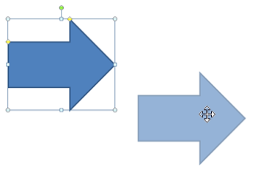

الدرس8_2:ادراج الصور
إضافة صورة من ملف
من أجل إدراج صورة من ملف معين على جهاز الكمبيوتر الخاص بك، ابدأ بالنقر على الشريحة التي تريد أن تكون الصورة فيها. ثم انقر على إدراج ← صورة
إضافة قصاصة فنية
إذا لم يكن لديك أي صورة لاستخدامها، يمكنك استخدام واحدة من مجموعة مايكروسوفت تسمى قصاصة فنية. وللبدء، قم بالنقر على إدراج ← قصاصة فنية

اضافه لقطه شاشه
من السمات الجديدة في أوفيس 2010 هي القدرة على دمج لقطات شاشة (صورة لشاشة جهاز الكمبيوتر الخاص بك) في ملفات أوفيس الخاصة بك. وللبدء، انتقل إلى الشريحة التي تريد أن تكون لقطة الشاشة فيها. ثم قم بالنقر على إدراج ← لقطة شاشة. إذا رأيت الاطار الذي ترغب بأخذ صورة له في القائمة، قم بالنقر عليه
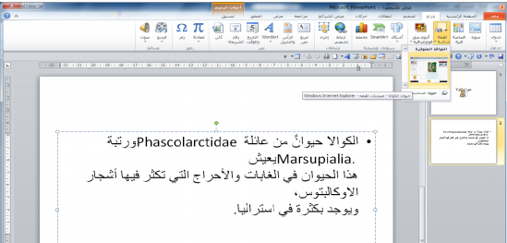
اضافه البوم صور فتوغرافيه
وللبدء، قم بالنقر على إدراج ← ألبوم صور فوتوغرافية ، ثم قم بالنقر على ملف/قرص لاختيار الصور الخاصة بك
1. قائمة الصور
2. معاينة
3. أوامر تحرير الصور
4. مربع نص جديد
5. خيارات الصورة
6. تخطيط الالبوم

نظره عامه عن تبويبة ادوات الصور --> تنسيق
لقد رأيت أنه عندما تضيف أي نوع من الصور إلى العرض التقديمي الخاص بك، تظهر تبويبة أدوات الصورة ← تنسيق ، ولنستعرض خياراتها :
- مجموعة ضبط : تتيح لك الاوامر في هذه المجموعة تعديل محتويات الصورة
- مجموعة أنماط الصورة : تتيح لك تطبيق حدود معينة على الصورة
- مجموعة ترتيب : تساعدك أوامر هذه المجموعة على ترتيب الصورة في الشريحة
- مجموعة الحجم : تسمح لك هذه الاوامر بتغيير حجم الصورة

نظره عامه على شريط الادوات المصغر للصور
من الادوات المفيدة الاخرى هو شريط الادوات المصغر للصور، والذي يظهر إن قمت بالنقر بالزر الايمن على الصورة
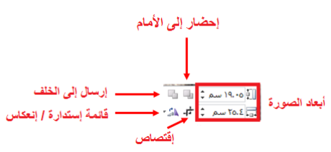
الدرس 8_3:ادراج الجدول
تحليل الجدول
يتكون الجدول من صفوف (يكون اتجاهها أفقي) وأعمدة (يكون اتجاهها عمودي) وخاليا (عبارة عن المربعات الصغيرة)

إدراج الجداول
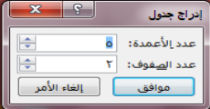
إذا كانت الشريحة تشتمل على عنصر نائب لمحتوى، فإنه يمكنك ببساطة النقر على رمز الجدول لاضافة جدول معين ، وسيتم توجيهك لادخال عدد الصفوف والاعمدة التي تريدها

رسم الجداول
من الطرق الاخرى لانشاء جدول هو النقر على أمر رسم جدول في قائمة جدول، وسوف يتحول المؤشر إلى قلم. يمكنك بعدها النقر والسحب لانشاء المخطط التفصيلي للجدول

نبذة عن أشرطة أدوات الجداول
التبويبة االاولى هي تصميم
- خيارات أنماط الجدول : اختيار لتشغيل وإيقاف تشغيل أنواع مختلفة من تنسيق الجدول
- مجموعة أنماط الجدول : تتيح لك التحكم بمظهر الجدول
- مجموعة أنماط WordArt : تتيح لك هذه المجموعة تخصيص النص في الجدول
- مجموعة رسم حدود : تتيح لك هذه المجموعة تخصيص الحدود في الجدول التبويبة الاخيرة في أدوات الجدول هي تخطيط
- مجموعة جدول : تحتوي هذه المجموعة على أوامر للعمل على الجدول بأكمله
- مجموعة الصفوف والاعمدة : تستخدم هذه المجموعة لتعديل الصفوف والاعمدة في الجدول
- مجموعة دمج : تستخدم هذه المجموعة لتعديل الخلايا في الجدول
- مجموعة حجم الخلية : تتيح لك هذه المجموعة تعديل حجم الصفوف والاعمدة
- مجموعة محاذاة : تغير الاوامر في هذه المجموعة كيفية ارتباط النص بالخلايا
- مجموعة حجم الجدول : تتيح لك هذه المجموعة تعديل حجم الجدول
- مجموعة ترتيب : تتيح لك آخر مجموعة في هذه التبويبة ترتيب الجدول في الشريحة

اضافه جدول بيانات Excel
إذا قمت بإعداد البيانات الخاصة بك على برنامج إكسل (برنامج مايكروسوفت أوفيس لجداول البيانات)، يمكنك بسهولة إضافتها إلى العرض التقديمي الخاص بك عن طريق النقر على إدراج ← جدول ← جدول بيانات Excel
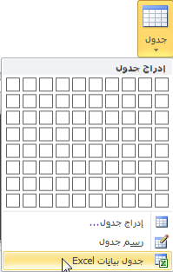

الدرس8_4:تحرير الجدول

تحديد بيانات الجدول
من أجل تحديد جدول معين، قم بالتأشير على أي حدود. يجب أن ترى سهم بأربعة رؤوس. قم بالنقر لتحديد الجدول بأكمله، ومن أجل تحديد صف أو عمود، قم بوضع مؤشر الماوس على حافته الخارجية وقم بالنقر عندما ترى السهم

نقل الجداول
من أجل نقل جدول معين، قم بوضع مؤشر الماوس على حافة واحدة. عندما ترى السهم ذي الاربعة رؤوس، قم بالنقر على الجدول وسحبه إلى موقعه الجديد

اضافه وحذف الصفوف والاعمده
ستجد أوامر لادراج وحذف الصفوف والاعمدة في قائمة النقر بالزر الايمن من الجدول

إعادة التحكم بحجم الصفوف والاعمدة والجداول
إذا نظرت إلى حدود أي جدول عن كثب، سترى أدوات تحكم منقّطة صغيرة على كل زاوية وحافة

دمج وتقسيم الخلايا
قد تحتاج في بعض المرات إلى دمج مجموعة من الخلايا ضمن خلية واحدة- على سبيل المثال، لانشاء عنوان للجدول. ومن أجل القيام بذلك، قم بتحديد الخلايا التي تريد دمجها وانقر على دمج الخلايا في تبويبة أدوات الجدول ← تخطيط

الدرس8_5:تنسيق الجدول

تطبيق أنماط الجدول
ومن أجل تطبيق نمط معين، قم أوالً بوضع المؤشر الخاص بك داخل الجدول. ثم قم بالنقر على أحد الصور الكبيرة في معرض أنماط الجدول في تبويبة أدوات الجدول← تصميم

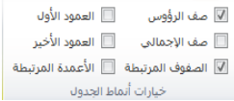
تغيير خيارات التنسيق
من أجل تغيير طريقة تطبيق التنسيق على الجدول، استخدم مجموعة خيارات أنماط الجدول في تبويبة أدوات الجدول← تصميم

تنسيق الجدول يدويا
يمكنك أيضاً تنسيق الجدول يدوياً. ومن أجل تغيير لون الخلفية لواحدة أو أكثر من الخلايا، على سبيل المثال، قم أوالً بتحديد الخلية (الخلايا) التي تريد تغييرها. ثم قم بالنقر على قائمة التظليل في تبويبة أدوات الجدول← تصميم وحدد الخيارات الخاصة بك

تطبيق أنماط WordArt على نص الجدول
ستجد أيضاً أوامر لتنسيق النص في تبويبة أدوات الجدول← تصميم. ومن أجل البدء، قم بتحديد النص أو الخلايا التي تريد تنسيقها. (الحظ أن بعض الانماط سوف تُطبق على كامل النص في الخلية بغض النظر عن تحديدك.) بعد ذلك، اختر نمط سريع من تبويبة أدوات الجدول← تصميم

تنسيق نص الجدول باستخدام تبويبه الصفحه الرئيسيه وشريط الادوات المصغر

يمكنك استخدام الاوامر في مجموعتي الخط والفقرة في تبويبة الصفحة الرئيسية وشريط الادوات المصغر لتنسيق جدول النص

الدرس8_6:ادراج المخططات

إدراج مخطط
من أجل إضافة مخطط إلى الشريحة الخاصة بك، قم بالنقر على إدراج ← مخطط أو قم بالنقر على العنصر النائب لادراج مخطط.

نقل المخططات وإعادة التحكم بحجمها وحذفها
يمكنك تحرير المخطط تماماً مثل أي كائنات أخرى. ومن أجل نقله، قم بنقر وسحب الحدود الخارجية

نبذه عن تبويبات ادوات المخطط
دعونا نلقي نظرة سريعة على التبويبات الثالثة لادوات المخطط:
- التبويبة الاولى هي تصميم:
1. النوع: تغيير نوع المخطط أو حفظ النوع الحالي كقالب.
2. بيانات: تحديد أو تحرير أو تحديث البيانات، أو تغيير كيفية عرض البيانات.
3. تخطيطات المخططات: تغيير طريقة تنظيم المخطط.
4. أنماط المخططات: تغيير مظهر المخطط
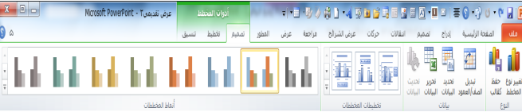
- التبويبة التالية هي تخطيط :
1. التحديد الحالي: اختيار جزء المخطط المراد تنسيقه
2. إدراج :إضافة صور أو أشكال أو مربع نص إلى المخطط الخاص بك
3. تسميات: إضافة تسميات إلى أجزاء مختلفة من المخطط
4. محاور : تغيير مظهر وتسميات المحاور وخطوط الشبكة
5. الخلفية : تنسيق جدار وأرضية المخطط وناحية الرسم. يمكنك أيضاً تعديل خيارات الاستدارة ثلاثية الابعاد
6. تحليل : إضافة خطوط أو أشرطة إلى المخطط لابراز اتجاه البيانات. هذه السمات غير مدعومة في كافة المخططات
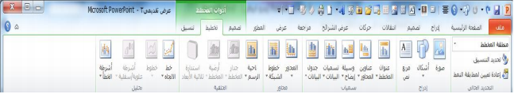

- أخيراً، لدينا تبويبة تنسيق:
1. التحديد الحالي: اختيار جزء المخطط المراد تنسيقه، أو فتح مربع حوار
تنسيق لذلك العنصر، أو إعادة تعيين العنصر.
2. أنماط الاشكال: اختيار نمط معين للعنصر المحدد، أو تنسيق تعبئته ومخططه التفصيلي وتأثيراته يدوياً.
3. أنماط WordArt: اختيار نمط معين للنص المحدد، أو تنسيق تعبئته ومخططه التفصيلي وتأثيراته يدوياً.
4. ترتيب: إحضار العنصر الحالي إلى الالمام أو إرساله إلى الخلف ضمن مجموعة كائنات؛ أو محاذاة واستدارة وتجميع العنصر؛ أو عرض جزء التحديد.
5. الحجم: تعيين حجم العنصر الحالي
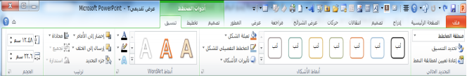

تحرير بيانات المخطط
إن كنت بحاجة إلى إجراء تغييرات على بيانات المخطط، قم بالنقرعلى أمر تحرير البيانات في تبويبة أدوات المخطط ← تصميم

تغيير مظهر المخطط
إذا أردت تغيير مظهر المخطط الخاص بك، فإنه يوجد طرق قليلة يمكنك من خالالها القيام بذلك. ومن أجل تغيير نوع المخطط )مثال من مخطط عمود إلى مخطط خط(، قم بالنقر على أمر تغيير نوع المخطط في تبويبة أدوات المخطط ← تصميم

الدرس 8_7: ادراجSmartArt

إدراج SmartArt
من أجل إضافة SmartArt إلى شريحة ما، قم بالنقر على إدراج ← SmartArt أو قم بالنقر على العنصر النائب لرسومات SmartArt إن كان متاحاً

إضافة نص
من أجل إضافة نص إلى الرسم البياني، قم ببساطة بالنقر على ]نص[ واطبع

إضافة صور
تقدم بعض الرسومات، كالمثال الذي نستخدمه هنا، خيار تضمين صور معينة. قم فقط بالنقر على رمز الصورة لاضافة صورة

نبذة عن تبويبات أدوات SmartArt
- التبويبة الاولى هي تصميم وهي تشتمل على المجموعات التالية:
1) إنشاء رسم: تحتوي على أوامر لتعديل الاشكال والمعلومات في الرسم.
2) تخطيطات: تغيير تخطيط المعلومات.
3) أنماط SmartArt: تغيير اللون أو النمط المرئي الكلي للرسم.
4) إعادة تعيين: إعادة تعيين الرسم إلى نمط تنسيقه الافتراضي. ويحتوي أيضاً على أمر لتحويله إلى أشكال أو نص
- التبويبة الثانية هي تنسيق وهي تشتمل على المجموعات التالية:
1) أشكال: تحرير الشكل في رسم ثنائي الابعاد
2) أنماط الاشكال: اختيار نمط معين للشكل المحدد
3) أنماط WordArt: اختيار نمط معين للنص المحدد
4) ترتيب: إحضار العنصر الحالي إلى الامام أو إرساله إلى الخلف
5) الحجم: تعيين حجم العنصر المحدد

نقل ال SmartArtواعاده التحكم بحجمه وحذفه
يمكنك تحرير الرسم تماماً مثل أي كائنات أخرى. ومن أجل نقله، قم بنقر وسحب الحدود الخارجية ، ومن أجل إعادة التحكم بحجمه، قم بسحب إحدى أدوات التحكم المنقّطة إلى الخارج

الدرس 8_8:تنسيق SmartArt

تغيير التخطيط
من أجل التغيير إلى نوع مختلف من التخطيط قم ببساطة بالنقر على صورة كبيرة معينة في مجموعة تخطيطات. سترى معاينة أثناء تمرير مؤشر الماوس على كل تخطيط

إعادة تلوين SmartArt
من أجل إعادة تلوين رسم SmartArt، قم ببساطة بالنقر على أمر تغيير
الالوان في تبويبة أدوات SmartArt← تصميم وانقر على لون معين

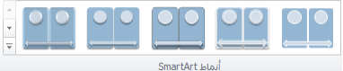
تغيير نمط التاثيرات
من أجل تغيير التأثيرات المطبقة على الرسم، قم بالنقر على صورة كبيرة في مجموعة أنماط SmartArt

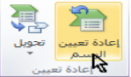
إعادة تعيين الرسم
إذا قمت بإجراء تغييرات على التنسيق وتود إلغائها، قم بالنقر على أمر إعادة تعيين الرسم في تبويبة أدوات SmartArt← تصميم

تحويل الرسم
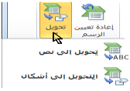
إذا أردت تغيير الرسم إلى تنسيق غير SmartArt، يمكنك استخدام أمر تحويل في تبويبة أدوات SmartArt← تصميم

